**NŐI KÉZILABDA-VILÁGBAJNOKSÁG, DÁNIA, 2015**

Női kézilabda-világbajnokság (2015)

Adatok

Rendező  Dánia

Dátum december 5–20.

Csapatok 24

Helyszínek 4

Címvédő  Brazília

Győztes  Norvégia (3. cím)

Statisztika

Mérkőzések 88

Gólok 4714 (átlag: 53,57)

Nézők 304 425

(átlag: 3459)

Gólkirály Cristina Neagu

(63 gólos)

Díjak

Legjobb játékos Cristina Neagu

A 2015-ös női kézilabda-világbajnokságot december 5. és 20. között Dániában rendezték. Ez volt a 22. női kézilabda-vb. A világbajnokságon 24 csapat vett részt. A tornát a norvég válogatott nyerte, története során harmadszor. A magyar válogatott a 11. helyen végzett.

A női világbajnokságok történetében először alkalmazták a videóbírót. A csoportmérkőzések során azonban a Dél-Korea – Franciaország mérkőzésen a videóbíró-technológia használatának ellenére egy szabályos gólt nem adtak meg a dél-koreaiaknak. A Nemzetközi Kézilabda-szövetség azonnal kivizsgálta az esetet, és úgy döntött, hogy a technológiát nem használják a világbajnokság hátralévő mérkőzésein, az érintett játékvezetők és hivatalos személyek pedig több feladatot nem kaptak ezen a világbajnokságon.

A csoportok első négy helyezettje bejutott a nyolcaddöntőbe. A csoportok ötödik helyezettjei a 17–20. helyért játszhattak. A csoportok hatodik helyezettjei a 21–24. helyért játszhattak.

Helyszínek

A mérkőzéseket négy városban játszották.

Herning

Jyske Bank Boxen

Férőhely: 14 000 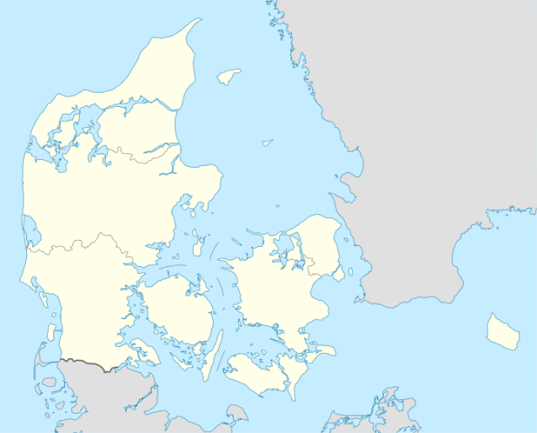

Frederikshavn

Arena Nord

Férőhely: 2500

Kolding

Tre-For Arena

Férőhely: 3200

N?stved

N?stved Arena

Férőhely: 3500